龍山國中七年級音樂測驗卷
7年 班座號 姓名
- 請填上G大調在鋼琴上的位置。 2. 請填上F大調在鋼琴上的位置。

 | G |  |  |  |  |  |  |  |  |  |  |  |  | F

3.請填上C大調在鋼琴上的位置。(3題共30分)

C

4.請寫出以下兩音之間，是半音或全音？(10分)
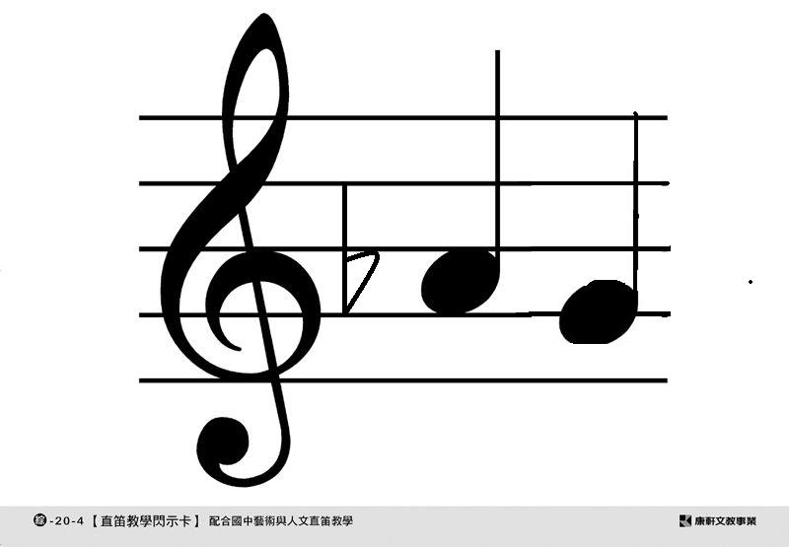
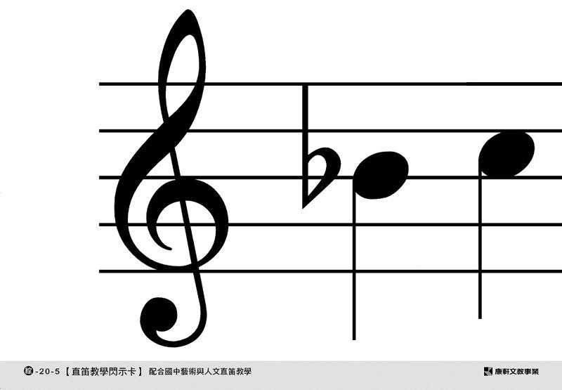
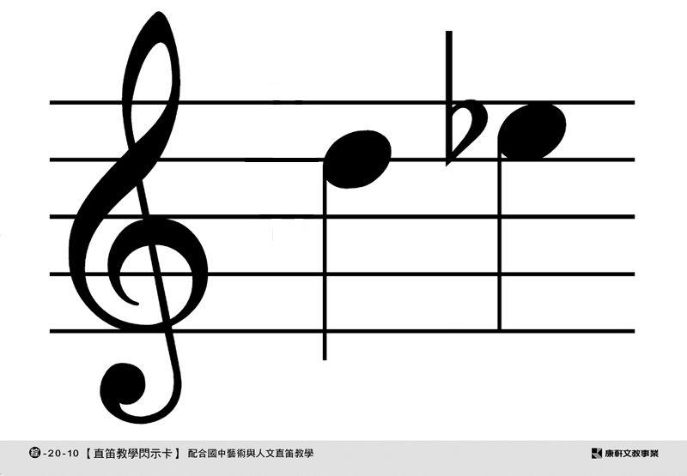
（1） ( ) （2）( ) （3）( )

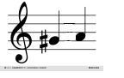
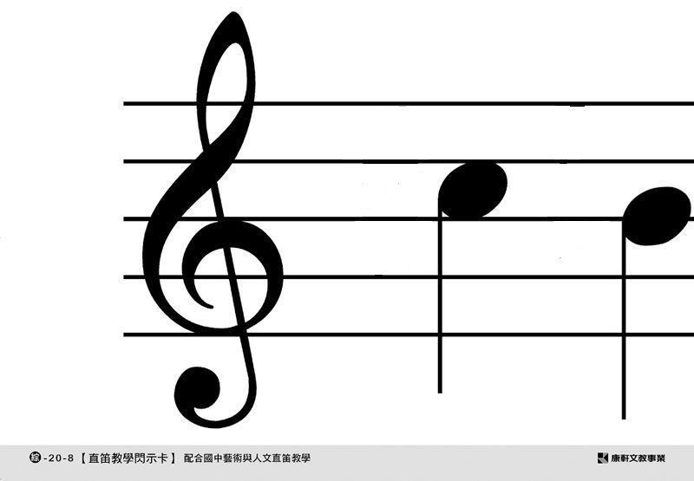
（4）( ) （5）( )

5.把以下樂器分類，是固定音高的請寫（1），是無固定音高的請寫（2）。(60分)
1（ ）三角鐵 6（ ）定音鼓 11（ ）鈴鼓
2（ ）大鼓 7（ ）小鼓 12（ ）管鐘
3（ ）鈸 8（ ）木琴 13（ ）堂鼓
4（ ）編鐘 9（ ）鐘琴 14（ ）編磬
5（ ）鐃 10（ ）梆子 15（ ）響板
聽聲音寫出樂器名：16（ ） 17（ ）
音樂老師的姓名:18( )
我最喜歡聽的音樂是:19( ) 20( )

